21 апреля – День добрых дел
Доброта – это стремление человека сделать счастливее других людей.

А как нам добрые слова нужны!
Не раз мы в этом убедились сами, А может не слова – дела важны?
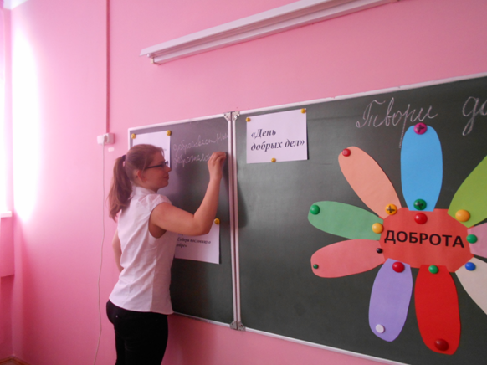
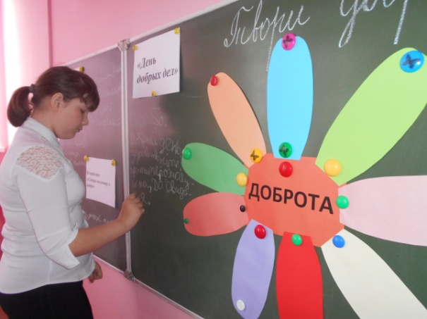
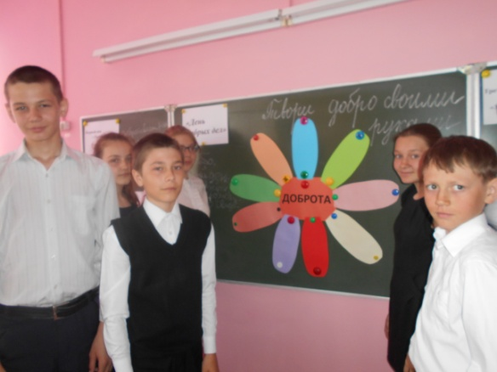
Делай доброе дело, ради счастья людей!

